[Título en Times New Roman y Negritas No. 14 en Español]

Apellidos (EN MAYUSCULAS), Nombre del 1er Autor¹, Apellidos (EN MAYUSCULAS), Nombre del 1er Coautor¹⁻⁵, Apellidos (EN MAYUSCULAS), Nombre del 2^{do} Coautor¹⁻⁵, Apellidos (EN MAYUSCULAS), Nombre del 3er Coautor¹⁻⁵, y Apellidos (EN MAYUSCULAS), Nombre del 4º Coautor¹⁻⁵

¹Institución de Afiliación del Autor incluyendo dependencia, ciudad, y país (en Times New Roman No.10 y Cursiva)
¹⁻⁵Institución de Afiliación del Autor incluyendo dependencia, ciudad, y país (en Times New Roman No.10 y Cursiva)
¹⁻⁵Institución de Afiliación del Autor incluyendo dependencia, ciudad, y país (en Times New Roman No.10 y Cursiva)
¹⁻⁵Institución de Afiliación del Autor incluyendo dependencia, ciudad, y país (en Times New Roman No.10 y Cursiva)
¹⁻⁵Institución de Afiliación del Autor incluyendo dependencia, ciudad, y país (en Times New Roman No.10 y Cursiva)

ID 1er Autor: (ORC ID) (No.10 Times New Roman)

ID 1er Coautor: (ORC ID) (No.10 Times New Roman)

ID 2^{do} Coautor: (ORC ID) (No.10 Times New Roman)

ID 3er Coautor: (ORC ID ID) (No.10 Times New Roman)

Indicar Fecha de Envío: Mes, Día, Año

Abstract (250 palabras)

Texto redactado en Times New Roman No.12, espacio sencillo, en inglés.

Indicar (3-5) palabras clave en Times New Roman y Negritas No.12

1 Introducción (1 cuartilla)

Texto redactado en Times New Roman No.12, espacio sencillo.

Explicación del tema en general y explicar porque es importante.

¿Cuál es su valor agregado respecto a lo existente en la literatura actual?

Explicar con claridad el problema a solucionar y la hipótesis central.

Explicación de las secciones del Capítulo.

Desarrollo de Secciones y Apartados del Capítulo con numeración subsecuente

[Título en Times New Roman No.12, espacio sencillo y Negrita]

Desarrollo de Capítulos en Times New Roman No.12, espacio sencillo.

Inclusión de Gráficos, Figuras y Tablas-Editables

En el contenido del Capítulo todo gráfico, tabla y figura debe ser editable en formatos que permitan modificar tamaño, tipo y número de letra, a efectos de edición, estas deberán estar en alta calidad, no pixeladas y deben ser notables aún reduciendo o ampliando la imagen.

[Indicando el título en la parte Superior con Times New Roman No.12 y Negrita, señalando la Nota en la parte Inferior centrada con Times New Roman No. 10]

Tabla 1.1
Título
Variable | M | SD | Rango | α
Variable 1 | 2.56 | .05 | 1-4 | .70
Variable 2 | 4.48 | 1.36 | 1-8 | .82
Variable 3 | 3.25 | .80 | 1-5 | .80

Figura 1.1
Título
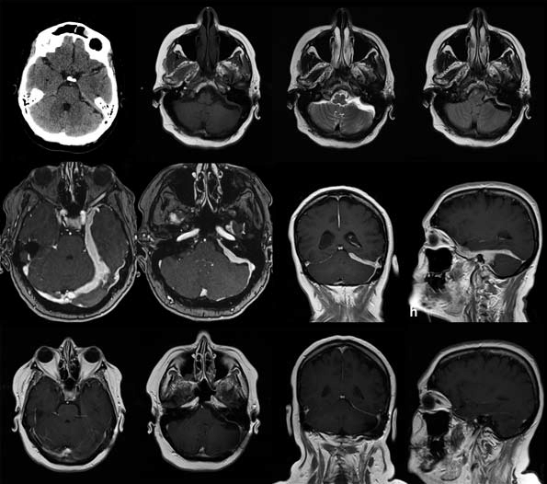
Nota.

Gráfico 1.1
Título

Nota.

Las tablas y gráficos deberán ser editables para facilitar la edición. Las figuras deberán contar con una resolución suficiente que permita claridad en la vista e impresión.

Metodología a desarrollar

Dar el significado de las variables en redacción lineal y es importante la comparación de los criterios usados.

Resultados

Los resultados deberán estar alineados a los objetivos/hipótesis del estudio.

Anexos

Tablas y fuentes adecuadas.

Agradecimiento

Indicar si fueron financiados por alguna Institución, Universidad o Empresa.

Conclusiones

Explicar con claridad los resultados obtenidos y las posibilidades de mejora.

Referencias

Utilizar sistema APA. No deben estar numerados, tampoco con viñetas, sin embargo en caso necesario de numerar será porque se hace referencia o mención en alguna parte del Capítulo.

Ficha Técnica

Cada Capítulo deberá presentar en un documento Word (.docx):

Título del Capítulo
Abstract
Keywords

Secciones del Capítulo, por ejemplo:

1. Introducción (1 cuartilla)
2. Perspectivas teóricas y empíricas (2-5 cuartillas)
3. Metodología
4. Resultados
5. Agradecimiento
6. Conclusiones
7. Referencias

El número de cuartillas es de 10 mínimo y 15 máximo, incluyendo la primera hoja de los autores.
El interlineado de todo el documento es sencillo.

Requerimientos de Propiedad Intelectual para su edición:

-Firma Autógrafa en Color Azul del Formato de Originalidad y Aceptación del Autor y Coautores

Nota. El primer autor será considerando como el autor por correspondencia, por ende, será quien envíe el capítulo a sipd2020@gmail.com

